试卷2 方程与代数（一次方程与不等式）
一、教材内容
六年级第二学期：第六章 一次方程（组）和一次不等式（组）（26课时）
二、“课标”要求
1．经历运用等式的性质和有理数的运算律来探索一元一次方程解法的过程，初步体会由通性求通解的代数思想和探究性学习的策略。掌握一元一次方程的解法
2．理解二元一次方程和它的解以及一次方程组和它的解的概念，掌握“消元法”；会解二元、三元一次方程组；初步体会化归思想（说明）
3．用举例分析的方法指出字母“代”数的意义，经历将实际应用问题抽象为代数方程问题的过程，初步掌握用代数方法解应用题的基本步骤；认识方程模型，会用一次方程（组）解简单的应用题
4．理解不等式及其基本性质；理解一元一次不等式（组）及其解的有关概念，掌握一元一次不等式的解法，并会利用数轴表示不等式的解集；会解简单的一元一次不等式组。通过不等式与方程的类比，发展类比思维能力。
5．不出现涉及繁难计算的解方程（组）、不等式（组）的问题，突出基本步骤及基本原理，注重实际问题中数量关系的分析和数学表示的训练。
说明：这里的二元、三元一次方程组中的方程一般为整系数方程，解方程组的过程不繁难但能清晰体现基本方法的运用
三、“考纲”要求
考 点 | 要 求
13．一元一次方程的解法 | III
14．二元一次方程和它的解以及一次方程组和它的解的概念 | II
15．二元一次方程组的解法，三元一次方程组的解法 | III
16．不等式及其基本性质，一元一次不等式（组）及其解的概念 | II
18．一元一次不等式（组）的解法，数轴表示不等式的解集 | III

一次方程和一次不等式（组）[来源:Zxxk.Com]
一、选择题（每题4分，满分24分）
1．已知关于的方程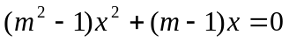是一元一次方程，则的值为（ ）．
（A）； （B）； （C）； （D）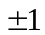．
2．已知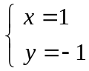 是方程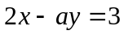的一个解, 那么的值是 ( )．
(A) 1； (B) 3； (C)-3； (D) -1．
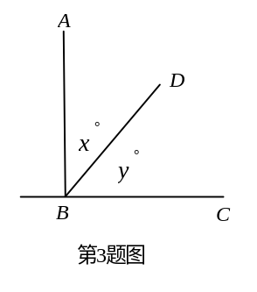
3.如图，AB⊥BC，∠ABC的度数比∠DBC的度数的两倍少15，设∠ABD和∠DBC的度数分别为x°，y°，那么下面可以求出这两个角的度数的方程组是 （ ）
（A）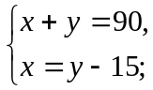 （B）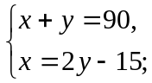
（C）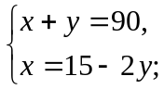 （D）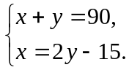
4．若方程组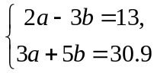的解是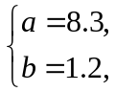则方程组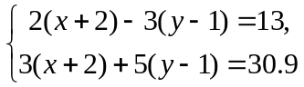
的解是 （ ）．
（A）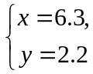 （B）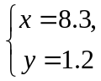
（C）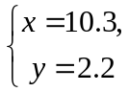 （D）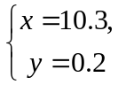
5．已知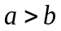，c是非零实数，那么下列结论一定正确的是 （ ）．
（A）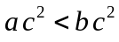； （B）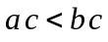； （C）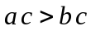； （D）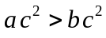．
6. 不等式组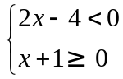的解集在数轴上表示正确的是 （ ）．[来源:Zxxk.Com]

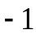
0
2
0
2
0
2
0
2
(A)
(B)
(C)
(D)

二、填空题（每题4分，满分48分）
7． 方程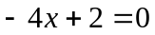的解是 .
8． 当x 时，代数式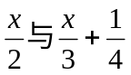的值相等.
9．若两个代数式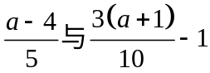互为相反数，则= ．
10．方程组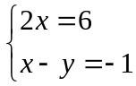的解是_________________．
11．请你写出一个二元一次方程，使它的一个解为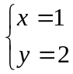，此方程是 ．
12．已知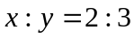，且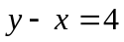，则的值为 ． [来源:学,科,网]
13．不等式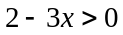的解集是 ．
14．不等式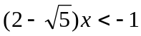的解集为 ．
15．不等式组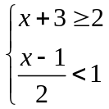的整数解为 ．
16．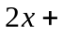 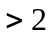的解集是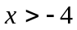．
17．已知关于x的不等式组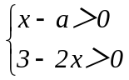的整数解共有个，则的取值范围为 ．
18．有甲、乙、丙三种商品，如果购甲3件、乙2件，丙1件共需315元钱，购甲1件、乙2件、丙3件共需285元钱，那么购甲、乙、丙三种商品各一件共需 元钱．

三、解答题(共7题，满分78分)
19．（5分+5分=10分）解下列方程：
（1）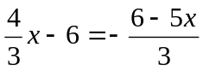； （3）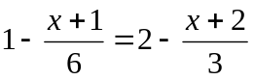.

20.(10分)解方程组：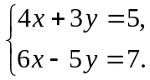

21.(10分) 解方程组：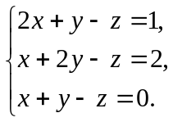

22．（10分）解不等式组：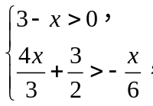并把解集在数轴上表示出来．
[来源:学。科。网]
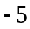
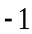
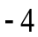
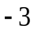
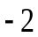
[来源:学|科|网]

23.（1）（6分）方程组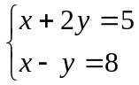的解也是方程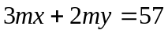的解，求的值．

（2）（6分）已知为非正整数，且方程组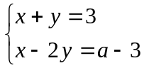的解为正数，求的值．

24．今年5月12日，四川汶川发生了里氏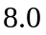级大地震，给当地人民造成了巨大的损失．“一方有难，八方支援”，我市某中学全体师生积极捐款，其中九年级的3个班学生的捐款金额如下表：
班级 | （1）班 | （2）班 | （3）班
金额（元） | 2000
刘老师统计时不小心把墨水滴到了其中两个班级的捐款金额上，但他知道下面三条信息： 信息一：这三个班的捐款总金额是7700元；
信息二：（2）班的捐款金额比（3）班的捐款金额多300元；
信息三：（1）班学生平均每人捐款的金额大于48元，小于50元．
请根据以上信息，帮助刘老师解决下列问题：
（1）求出（2）班与（3）班的捐款金额各是多少元；
（2）求出（1）班的学生人数．[来源:Zxxk.Com]

[来源:Z&xx&k.Com]

25．惊闻5月12日四川汶川发生强烈地震后，某地民政局迅速地组织了30吨食物和13吨衣物的救灾物资，准备于当晚用甲、乙两种型号的货车将它们快速地运往灾区.已知甲型货车每辆可装食物5吨和衣物1吨，乙型货车每辆可装食物3吨和衣物2吨，但由于时间仓促，只招募到9名长途驾驶员志愿者．[来源:Z.xx.k.Com]
（1） 3名驾驶员开甲种货车，6名驾驶员开乙种货车，这样能否将救灾物资一次性地运往灾区？[来源:学科网]
（2）要使救灾物资一次性地运往灾区，共有哪几种运货方案？

参考答案
1．B 2．D 3．A 4．A 5．D 6．D 7. 8.  9． 10．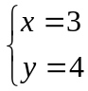
11．不唯一，代入正确即对 12. 12 13. 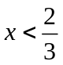 14. 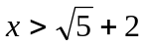 15. -1，0，1，2 16. 10 17. 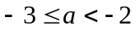 18. 150 19. （1）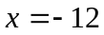; (2) 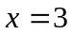 20. 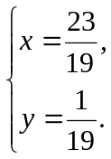 21．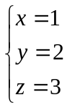． 22．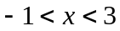．
23.(1)方程组的解为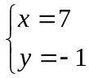，代入方程得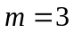．
(2)消去得：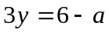，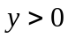得：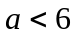；消去得：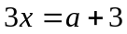，得：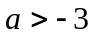． 为非正整数，所以的值为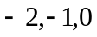．
24．设（2）班与（3）班的捐款金额各是元，
据题意得： 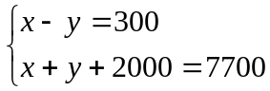解得：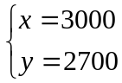
答：设（2）班与（3）班的捐款金额各是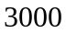元和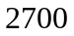元．
再设（1）班的学生人数为人，据题意得： 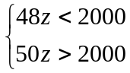解得：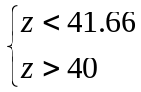
为正整数，所以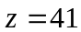．
答: （1）班的学生人数为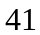人．

25．（1）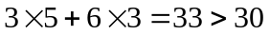 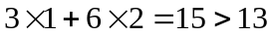 所以3名驾驶员开甲种货车，6名驾驶员开乙种货车，这样能将救灾物资一次性地运往灾区．
（2）设名驾驶员开甲种货车，名驾驶员开乙种货车，据题意得： 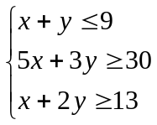
当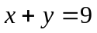时，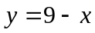代入得：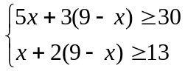解得：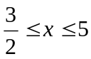； [来源:Zxxk.Com]
当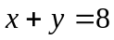时，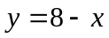代入得：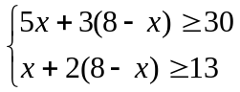解得：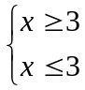
所以．
当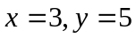时，也能完成任务．
当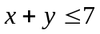，不等式组无正整数解．
综上，共有5种运货方案．

